島原市・雲仙市・南島原市に住所を有する介護保険の第1号被保険者（65歳以上の方）または、介護保険の第２号被保険者（４０歳以上６５歳未満の公的医療保険の加入者）が介護保険適用除外施設（注）に入所された場合は、介護保険の被保険者には該当しません。そのため、介護保険適用除外施設に入所または退所されたときには、届出が必要になります。
６５歳以上の方が介護保険適用除外施設に入所、または退所された場合
介護保険の適用除外施設について

島原地域広域市町村圏組合介護保険課へ届出が必要です。
（各市（島原市・雲仙市・南島原市）介護保険担当窓口で手続きは可能です。）
介護保険適用除外施設（注）に入所された方

介護保険適用除外施設で、介護保険法の規定に相当するサービスが提供されていること等から、介護保険の資格を喪失し、介護保険料が賦課されなくなります。また介護保険のサービスを受けることができません。
介護保険適用除外施設（注）を退所された方

介護保険の資格を取得し、介護保険料が賦課されます。介護が必要になったときには、介護認定を受け、費用の一部を支払って介護保険のサービスを利用できます。
届出書類

「介護保険 適用除外施設 入所・退所届」「施設入所証明書」「施設退所証明書」
問い合わせ先：島原地域広域市町村圏組合介護保険課（0957-61-9101）
各市（島原市・雲仙市・南島原市）介護保険担当課、適用除外施設
４０歳以上６５歳未満の第２号被保険者の方が介護保険適用除外施設に入所または退所された場合

４０歳以上６５歳未満の医療保険加入者は、加入している各医療保険者（政府管掌健康保険、健康保険組合、共済組合等）への届出が必要となりますので、各医療保険者へお問い合わせください。
島原市・雲仙市・南島原市の国民健康保険に加入されている方は、市の国民健康保険担当課へ適用除外施設入所の届出をしていただくことで、国民健康保険税の介護分の納付の必要がなくなります。
※詳細な内容につきまして、市の国民健康保険担当課へお問い合わせください。

【 根 拠 】 介護保険法施行法第11条・介護保険法施行規則第170条第1項
（注）介護保険適用除外施設に関する要件
- 障害者の日常生活及び社会生活を総合的に支援するための法律第19条第1項の規定により支給決定（生活介護及び施設入所に係るものに限る）を受けて同法第29条第1項に規定する指定障害者支援施設に入所している身体障害者
- 《施設入所支援＋生活介護》
２. 身体障害者福祉法第18条第2項の規定により障害者の日常生活及び社会生活を総合的に支援するための法律第5条第12項に規定する障害者支援施設（生活介護を行うものに限る。次項において「障害者支援施設」という。） に入所している身体障害者 《措置入所＋生活介護》
【 根 拠 】 介護保険法施行規則第170条第2項
- 重症心身障害児施設（児童福祉法第42条第2号） （児童福祉法の医療型障害児入所施設）
- 児童福祉法第6条の2の2第3項の厚生労働大臣が指定する医療機関 （医療型児童発達支援の指定病床に限る）
- 独立行政法人国立重度知的障害者総合施設のぞみの園が設置する施設
- 国立ハンセン病療養所等 （療養を行う部分に限る。）
- 救護施設（生活保護法第38条第1項第1号）
- 被災労働者の受ける介護の援護を図るために必要な事業にかかる施設（労働者災害補償保険法第29条第1項第2号）
- 障害者支援施設（知的障害者福祉法第16条第1項第2号の規定により入所している知的障害者にかかるものに限る。） 《措置入所＋生活介護》
- 指定障害者支援施設（障害者の日常生活及び社会生活を総合的に支援するための法律第19条第1項の規定による支給決定（生活介護及び施設入所支援に係るものに限る。）を受けて入所している知的障害者及び精神障害者に係るものに限る。） 《施設入所支援＋生活介護》
- 障害者の日常生活及び社会生活を総合的に支援するための法律第29条第1項の指定障害福祉サービス事業者であって、障害者の日常生活及び社会生活を総合的に支援するための法律施行規則第2条の3に規定する施設（同法第5条第6項に規定する療養介護を行う場合に限る。） 《療養介護》

島原地域広域市町村圏組合管内（島原半島内）にある適用除外施設
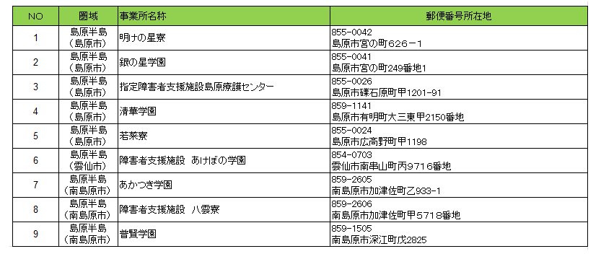
＜障害者支援施設＞

